projekt

UCHWAŁA Nr II / / 10
Rady Powiatu w Elblągu

z dnia ..................................... 2010 r.

w sprawie zasad przyznawania radnym diet i zwrotu kosztów podróży

Na podstawie art. 21 ust. 4 ustawy z dnia 5 czerwca 1998r. o samorządzie powiatowym (tekst jedn. Dz. U. z 2001r. Nr 142, poz. 1592 z późn.zm.), Rada Powiatu w Elblągu u c h w a l a, co następuje:

§1.

Określa się zasady ustalania wysokości miesięcznych diet dla radnych i zwrotu kosztów podróży służbowych w Regulaminie stanowiącym załącznik do niniejszej uchwały.

§2.

Uchwała wchodzi w życie z dniem podjęcia.

Uzasadnienie

Na mocy art. 21 ust.4 ustawy z dnia 5 czerwca 1998 r. o samorządzie powiatowym (tekst jedn. Dz. U. z 2001r. Nr 142, poz. 1592 ze zmianami) radnemu przysługują diety oraz zwrot kosztów podróży na zasadach ustalonych przez Radę Powiatu.
Zapis art. 21 ust. 5 powołanej ustawy wskazuje, że wysokość diet przysługujących radnemu nie może przekroczyć w ciągu miesiąca łącznie półtora krotności kwoty bazowej, określonej w ustawie budżetowej dla osób zajmujących kierownicze stanowiska państwowe na podstawie przepisów ustawy z dnia 23 grudnia 1999 r. o kształtowaniu wynagrodzeń w państwowej sferze budżetowej oraz zmianie niektórych ustaw (Dz. U. Nr 110, poz. 1255 z późn. zm.). Zgodnie z ustawą budżetową na 2010 rok kwota bazowa wynosi 1.835,35 zł, a półtora krotność kwoty bazowej daje 2.753,02 zł.
Rada Ministrów w rozporządzeniu z dnia 26 lipca 2000 r. w sprawie maksymalnej wysokości diet przysługujących radnemu powiatu ( Dz. U. Nr 61 , poz. 709) ustaliła, ze radnemu powiatu poniżej 60 tys. mieszkańców przysługują w ciągu miesiąca diety w wysokości 70 % maksymalnej diety. Oznacza to, że maksymalna dieta przysługująca radnemu powiatu elbląskiego może wynosić w zaokrągleniu do pełnych złotych kwotę - 1.927 zł
Ponadto, z dniem 11 sierpnia 2000 r. weszło w życie rozporządzenie Ministra Spraw Wewnętrznych i Administracji z dnia 31 lipca 2000r. (Dz. U. Nr 66, poz. 799, Dz. U. z 2002 r. Nr 14, poz. 139 i Nr 33 poz.278) w sprawie sposobu ustalania należności z tytułu zwrotu kosztów podróży służbowych radnych powiatu, normujące zarówno pojęcie podróży służbowej jak i wysokość diety i zasady jej ustalania i wypłacania.
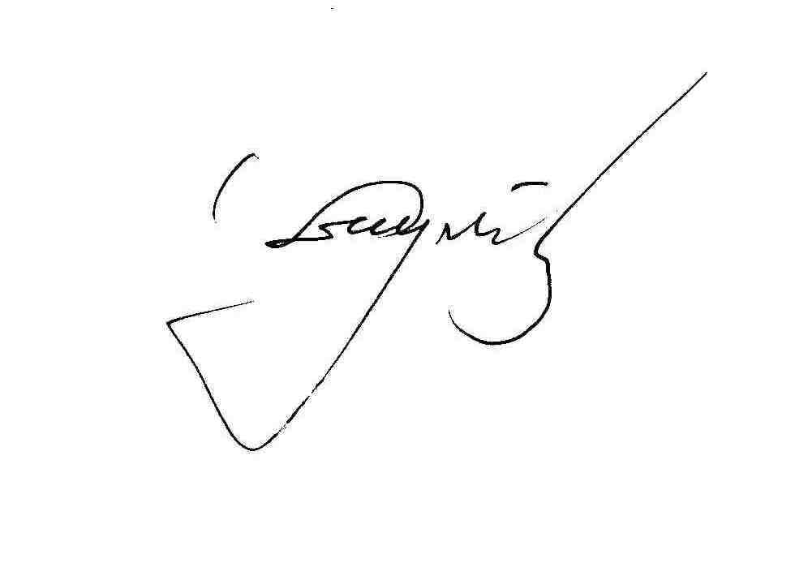

Załącznik
Do uchwały Nr
Rady Powiatu w Elblągu
z dnia

Regulamin
ustalania miesięcznych diet dla radnych
i zwrotu kosztów podróży służbowych

§ 1.

Podstawą ustalenia diety jest kwota stanowiąca 70% maksymalnej diety, ustalonej w art. 21 ust. 5 ustawy z dnia 5 czerwca 1998 r. o samorządzie powiatowym.

§ 2.

Przyznaje się miesięczne diety w następującej wysokości:
1) Przewodniczący Rady Powiatu 1.900 zł
2) Wiceprzewodniczący Rady Powiatu 1.500 zł
3) Członkowie Zarządu 1.900 zł
4) Przewodniczący Komisji Stałych Rady 1.350 zł
5) Zastępca Przewodniczącego Komisji Stałych Rady 1.150 zł
- Członkowie Komisji Stałych 900 zł

§ 3.
1. Kwota diet miesięcznych ulega zmniejszeniu o:
- 25% - za każdorazową nieobecność radnego na sesji Rady Powiatu, nieusprawiedliwioną przez Przewodniczącego Rady Powiatu.
- 10% - za każdorazową nieobecność radnego na posiedzeniach Zarządu Powiatu lub komisji Stałych Rady Powiatu, nieusprawiedliwioną przez Przewodniczącego Rady Powiatu.

2. Usprawiedliwienie należy złożyć pisemnie niezwłocznie, nie później niż w ciągu
7 dni od dnia odbycia Sesji Rady Powiatu, posiedzenia zarządu Powiatu lub
posiedzenia Stałych Komisji Rady Powiatu.

3. Nieobecność radnego wynikająca z delegowania do wykonywania obowiązków
związanych z pełnieniem funkcji radnego, nie powoduje zmniejszenia diet.

4. Jeżeli kadencja rozpoczyna się w ciągu miesiąca lub kończy się przed upływem
całego miesiąca, kwota miesięcznej diety, określona w § 2 uchwały, ulega
proporcjonalnemu zmniejszeniu za każdy dzień miesiąca. Kwotę zmniejszonej diety
zaokrągla się do pełnych złotych. Takie same zasady proporcjonalnego
zmniejszenia diety obowiązują nieetatowych członków Zarządu Powiatu,
działających do dnia wyboru nowego Zarządu.

§ 4.

1. Koszty podróży służbowych na obszarze kraju odbywanych w związku z
pełnieniem funkcji radnego wypłacane będą na zasadach przewidzianych
przepisami Rozporządzenia Ministra Spraw Wewnętrznych i Administracji z dnia 31
lipca 2000 r. w sprawie ustalania należności z tytułu zwrotu kosztów podróży
służbowych radnych powiatu ( Dz. U. Nr 66, poz. 799 zmiany Dz. U z 2002 r. Nr.
14 poz.139, Dz. U. z 2003 Nr 33 poz.278).

2. Przewodniczący Rady Powiatu dokonuje oceny celowości poniesionych kosztów
podróży i zatwierdza delegacje pod względem merytorycznym.

§ 5.

- W przypadku wyjazdów zagranicznych związanych z wykonywaniem mandatu radnego stosuje się odpowiednio przepisy dot. wysokości oraz warunków ustalania należności przysługujących pracownikowi zatrudnionemu w państwowej lub samorządowej jednostce sfery budżetowej z tytułu podróży służbowej poza granicami kraju.

2. Przewodniczący Rady Powiatu dokonuje oceny celowości poniesionych kosztów
podróży i zatwierdza delegacje pod względem merytorycznym.

